Глава муниципального образования
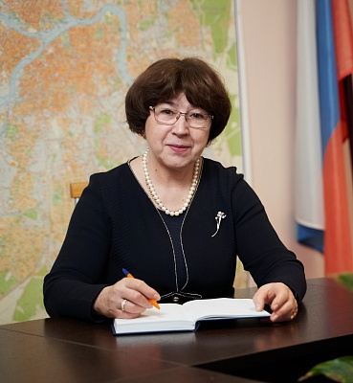
Должность: Глава муниципального образования

Костина Валентина Дмитриевна
Избирательный округ № 57
Должность: Депутат, глава муниципального образования, исполняющая полномочия председателя Муниципального Совета МО МО №21 шестого созыва на постоянной основе
Депутат, глава муниципального образования, исполняющая полномочия председателя Муниципального Совета МО МО №21 шестого созыва на постоянной основе. Выдвинута избирательным объединением Всероссийской политической партией «ЕДИНАЯ РОССИЯ», член Всероссийской политической партии «ЕДИНАЯ РОССИЯ».
Родилась в 1958 году. Окончила Дальневосточный государственный университет, Академию государственной службы при Президенте Российской Федерации, Международный институт «Женщина и управление».
Более 30 лет работает в органах исполнительной власти и местного самоуправления Калининского района Санкт-Петербурга.
Награждена грамотой Губернатора Санкт-Петербурга «За большой вклад в развитие местного самоуправления и повышение эффективности деятельности органов местного самоуправления Санкт-Петербурга», Почетной грамотой Законодательного Собрания, медалью «В память 300-летия Санкт-Петербурга», медалью «Ветеран труда» и другими наградами.
В течение многих лет в рамках благотворительных и волонтерских проектов занимается поддержкой талантливой молодежи, продвижением традиционных ценностей семьи, укреплением связи поколений.
Избиралась депутатом Муниципального Совета МО №21 II, III, IV, V, VI созывов.
Замужем. Имеет дочь, внука.

Заместитель главы муниципального образования
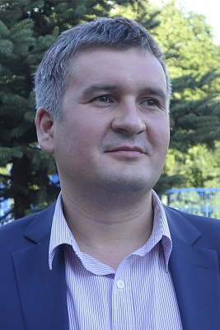

Антонов Алексей Викторович
Избирательный округ № 57
Депутат, заместитель главы муниципального образования, исполняющего полномочия председателя Муниципального Совета МО МО №21 шестого созыва на постоянной основе. Выдвинут избирательным объединением Всероссийской политической партией «ЕДИНАЯ РОССИЯ», член Всероссийской политической партии «ЕДИНАЯ РОССИЯ».

Родился в 1977 году в Ленинграде. Образование высшее. Окончил Санкт-Петербургскую лесотехническую академию имени С.М.Кирова по специальности «Лесоинженерное дело», Российскую академию народного хозяйства и государственной службы при Президенте Российской Федерации по специальности «Юриспруденция».
Работал ведущим специалистом в Санкт-Петербургской региональной благотворительной общественной организации «Центр социальной поддержки населения». Избирался депутатом Муниципального Совета муниципального округа № 21 II, III, IV, V, VI созывов. В течение предыдущих трех созывов исполнял обязанности заместителя главы муниципального образования.
Женат. Воспитывает дочерей 2009 и 2012 года рождения.

Симагина Ирина Константиновна
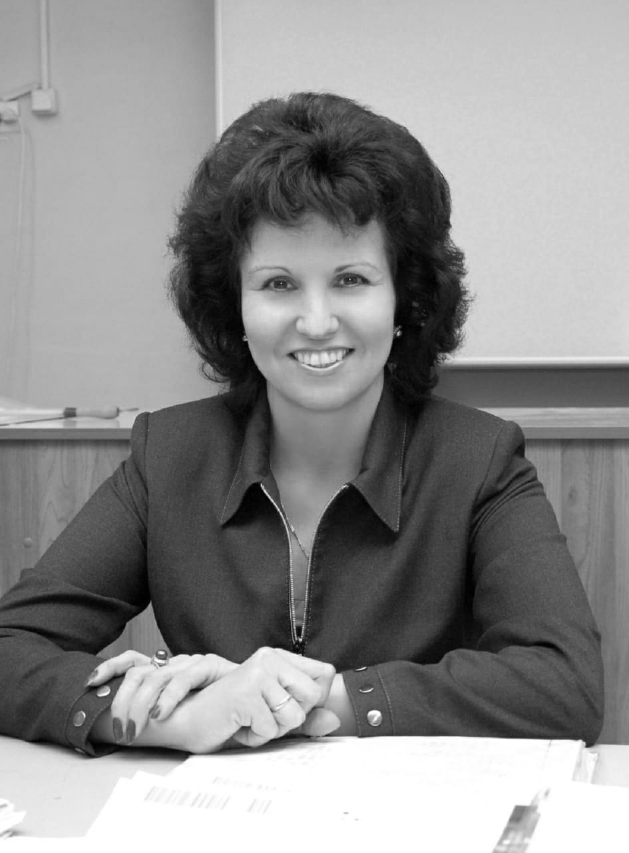
Избирательный округ № 57
1971 года рождения, проживает в Санкт-Петербурге, образование высшее. Директор ГБОУ СОШ № 89 Калининского района Санкт-Петербурга, депутат Муниципального Совета МО МО №21 шестого созыва на непостоянной основе. Выдвинута Всероссийской политической партией «ЕДИНАЯ РОССИЯ».

Степанова Елена Вадимовна
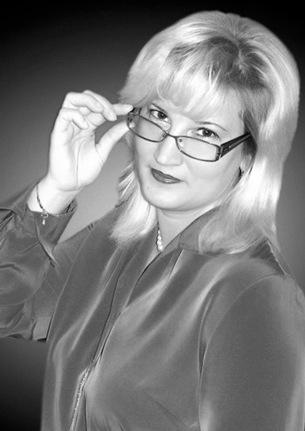
Избирательный округ № 57
1972 года рождения, проживает в Санкт-Петербурге, образование высшее. ГБОУ СОШ №149 Калининского района Санкт-Петербурга, директор. Депутат Муниципального Совета МО МО №21 шестого созыва на непостоянной основе. Выдвинута избирательным объединением Всероссийской политической партией «ЕДИНАЯ РОССИЯ», член Всероссийской политической партии «ЕДИНАЯ РОССИЯ».

Шукшин Сергей Иванович
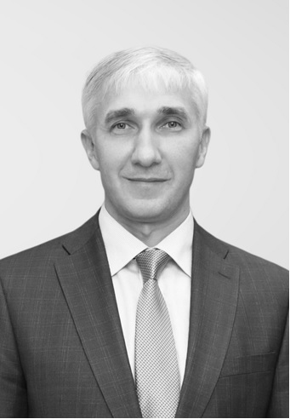
Избирательный округ № 57
1975 года рождения, проживает в Санкт-Петербурге, образование высшее, кандидат юридических наук. Первый проректор ФГБОУ ВО «Санкт-Петербургский государственный институт культуры», член Ассоциации юристов России. Депутат Муниципального Совета МО МО №21 шестого созыва на непостоянной основе. Выдвинут избирательным объединением Политической партией СПРАВЕДЛИВАЯ РОССИЯ.

Байкова Ирина Григорьевна
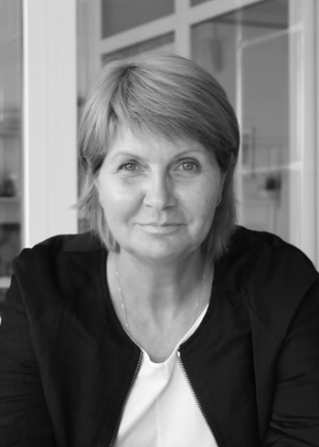
Избирательный округ № 58
1963года рождения, проживает в Санкт-Петербурге, образование высшее. Директор ГБОУ СОШ № 619 Калининского района Санкт-Петербурга. Депутат Муниципального Совета МО МО №21 шестого созыва на непостоянной основе. Выдвинута избирательным объединением Всероссийской политической партией «ЕДИНАЯ РОССИЯ», член Всероссийской политической партии «ЕДИНАЯ РОССИЯ».

Воронцов Николай Владимирович
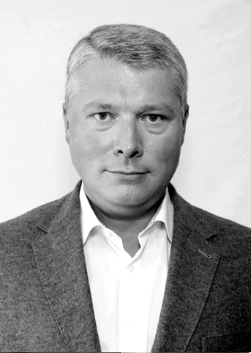
Избирательный округ № 58
Родился в Ленинграде 11 июля 1970 года. В 1992 году закончил 1-й Ленинградский Медицинский институт им. акад. И. П. Павлова. В 2011 году закончил юридический факультет института Предпринимательства и Права. Трудовой стаж с 1992 года. Общественной деятельностью начал заниматься с 2007 года. В 2014 году избран председателем Общественного совета муниципального образования Финляндский округ. В 2015 году включен в состав Межотраслевого совета потребителей по вопросам деятельности субъектов естественных монополий при Губернаторе Санкт-Петербурга. С 2015 года является региональным экспертом ОНФ в Санкт-Петербурге. В 2016 году был избран председателем Общественного совета Калининского района Санкт-Петербурга. В 2016 году был назначен общественным советником главы администрации Калининского района. С 2016 года является членом Коллегии администрации Калининского района Санкт-Петербурга и членом территориальной рабочей группы Калининского района Координационного Совета по местному самоуправлению в Санкт-Петербурге при Губернаторе Санкт-Петербурга. С 2017 года проводит подготовку и обучение общественных наблюдателей от Общественной палаты Санкт-Петербурга на выборах всех уровней. В 2017 году включен в состав рабочей группы по мониторингу реализации избирательных прав граждан Общественной палаты Санкт-Петербурга. В 2018 году являлся членом ТИК №11 Калининского района Санкт-Петербурга с правом совещательного голоса. В 2019 году был включен в состав Комиссии по противодействию коррупции в администрации Калининского района. Имеет многочисленные благодарности, грамоты и памятные знаки от органов исполнительной и муниципальной власти, от Общественной палаты Санкт-Петербурга, от районных общественных организаций. Награжден памятной медалью «20 лет местному самоуправлению в Санкт-Петербурге» за особый за вклад в развитие органов муниципальной власти. Беспартийный.

Крылова Светлана Ильинична
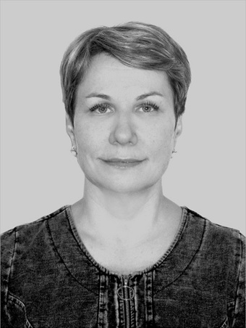
Избирательный округ № 58
1963 года рождения, проживает в Санкт-Петербурге, образование высшее. Директор СПб ГБУК «Централизованная библиотечная система Калининского района». Депутат Муниципального Совета МО МО №21 шестого созыва на непостоянной основе. Выдвинута Всероссийской политической партией «ЕДИНАЯ РОССИЯ».

Логвинова Наталья Владимировна
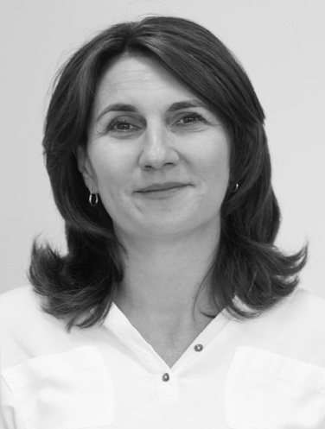
Избирательный округ № 58
1970 года рождения, проживает в Санкт-Петербурге, образование высшее. Директор СПБ ГБУ «Подростково-молодежный центр «Калининский». Депутат Муниципального Совета МО МО №21 шестого созыва на непостоянной основе. Выдвинута избирательным объединением Всероссийской политической партией «ЕДИНАЯ РОССИЯ».

Ананьев Валерий Петрович
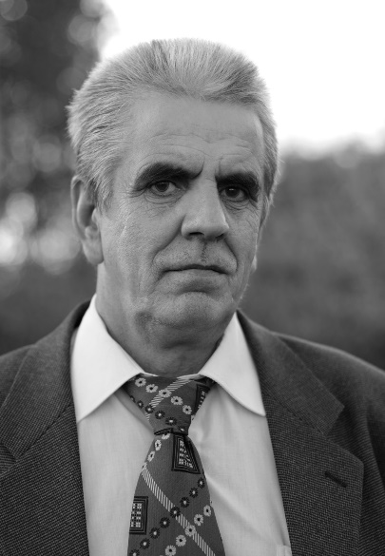
Избирательный округ № 59
1961 года рождения, проживает в Санкт-Петербурге, образование среднее профессиональное. Место работы: ФГУП «Управление ведомственной охраны Министерства транспорта Российской Федерации» Северо-Западный филиал, стрелок 5 разряда команды «Петербургская». Депутат Муниципального Совета МО МО №21 шестого созыва на непостоянной основе. Выдвинут избирательным объединением Политической партией СПРАВЕДЛИВАЯ РОССИЯ.

Батова Людмила Анатольевна
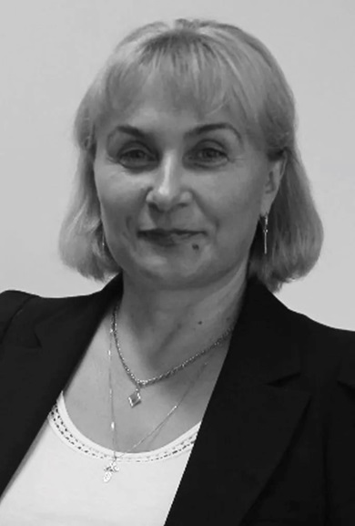
Избирательный округ № 59
1962 года рождения, проживает в Санкт-Петербурге, образование высшее. Директор ГБОУ лицей № 179 Калининского района Санкт-Петербурга. Депутат Муниципального Совета МО МО№21 шестого созыва на непостоянной основе. Выдвинута избирательным объединением Всероссийской политической партией «ЕДИНАЯ РОССИЯ».

Дремов Роман Иванович
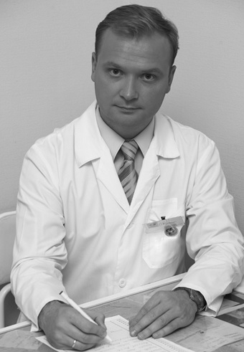
Избирательный округ № 59
1974 года рождения, проживает в Санкт-Петербурге, образование высшее. Кандидат медицинских наук. Главный врач СПб ГБУЗ «Городская поликлиника №86». Депутат Муниципального Совета МО МО №21 шестого созыва на непостоянной основе. Выдвинут избирательным объединением Всероссийской политической партией «ЕДИНАЯ РОССИЯ», член Всероссийской политической партии «ЕДИНАЯ РОССИЯ».

Симоненкова Галина Юрьевна
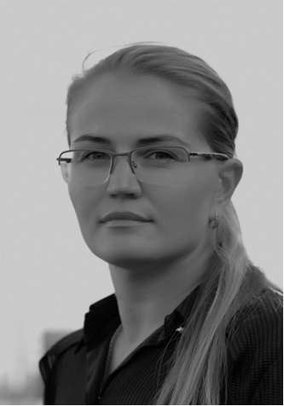
Избирательный округ № 59
1985 года рождения, проживает в Санкт-Петербурге, образование высшее. Место работы: ООО «Кристалл», руководитель отдела переговоров и финансовой аналитики. Депутат Муниципального Совета МО МО №21 шестого созыва на непостоянной основе. Выдвинута избирательным объединением Политической партией СПРАВЕДЛИВАЯ РОССИЯ.

Баздырева Наталья Станиславовна
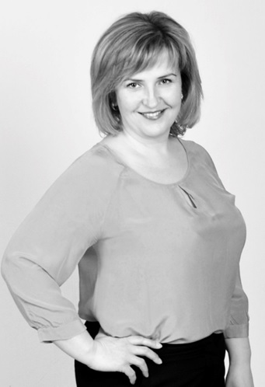
Избирательный округ № 60
1974 года рождения, проживает в Санкт-Петербурге, образование высшее. Место работы: ООО «Александр-Недвижимость», менеджер. Депутат Муниципального Совета МО МО №21 шестого созыва на непостоянной основе. Выдвинута избирательным объединением Политической партией СПРАВЕДЛИВАЯ РОССИЯ.

Батраков Дмитрий Юрьевич
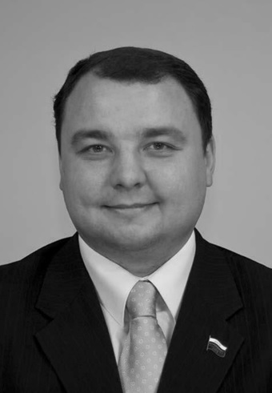
Избирательный округ № 60
1975 года рождения, проживает в Санкт-Петербурге, образование высшее, кандидат медицинских наук. Директор СПб ГБПОУ «Акушерский колледж». Депутат Муниципального Совета МО МО №21 шестого созыва на непостоянной основе. Выдвинут избирательным объединением Всероссийской политической партией «ЕДИНАЯ РОССИЯ», член Всероссийской политической партии «ЕДИНАЯ РОССИЯ».

Елизаров Илья Вадимович
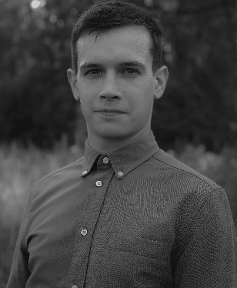
Избирательный округ № 60
1991 года рождения, проживает в Санкт-Петербурге. Место работы: ООО «МАРС», логист. Депутат Муниципального Совета МО МО №21 шестого созыва на непостоянной основе. Выдвинут избирательным объединением Политической партией СПРАВЕДЛИВАЯ РОССИЯ.

Чернявская Наталья Константиновна
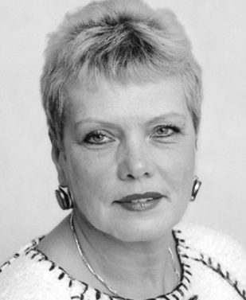
Избирательный округ № 60
1952 года рождения, проживает в Санкт-Петербурге, образование высшее. Место работы: СПб ГБУЗ «Городская поликлиника №86», заведующая терапевтическим отделением. Депутат Муниципального Совета МО МО №21 шестого созыва на непостоянной основе. Выдвинута избирательным объединением Всероссийской политической партией «ЕДИНАЯ РОССИЯ».

